Логопедия для родителей.

Вашему ребенку уже 5, и через пару лет он пойдет в школу. Легко ли ему будет даваться учеба, насколько ребенок будет вовлечен в школьную жизнь и сможет ли проявить себя в коллективе? Во многом это зависит от речевого развития.
Поэтому важно заботиться о своевременном развитии речи детей, уделять внимание ее чистоте и правильности. Об этом пойдет речь в этой статье.
Любое нарушение речи в той или иной степени может отразиться на деятельности и поведении ребенка. Дети, плохо говорящие, начинают осознавать свой недостаток, становятся застенчивыми, нерешительными, молчаливыми. Особое значение имеет правильное, чистое произношение ребенка звуков и слов в период обучения грамоте, так как письменная речь формируется на основе устной и недостатки речи могут привести к неуспеваемости. Поэтому, необходимо посещать логопеда с целью консультирования по продвижению в речи ребенка, выполнять все его указания. Никакая самая тщательная работа логопеда не исключает необходимости помогать дома детям правильно произносить те или иные звуки.
Занятия с ребенком дома следует проводить ежедневно в форме игры. С детьми занятия проводятся перед зеркалом, чтобы ребенок мог контролировать движения органов артикуляционного аппарата. Определенные целенаправленные упражнения помогают подготовить артикуляционный аппарат ребенка к правильному произношению определенных звуков. После нескольких занятий ребенку выдается речевой материал, который нужно обязательно проговаривать ребенку дома. Так же необходимо поправлять детей в непосредственном общении с ними.
Нельзя всю коррекционную работу доверять только логопеду. Для улучшения детской речи родителям нужно поработать и самим, прикладывая массу сил и внимания своему ребенку для достижения конечного результата.
Давайте совместно следовать следующим правилам:
- Закреплять все задания нужно в игровой форме. Учите играя!
- Каждый день маленький успех ребенка всегда поощряем, радуемся успехам.
- Заниматься нужно ежедневно по 10-15 минут. Иначе больших результатов не будет. Занятия могут проводиться во время поездок, прогулок. Но некоторые виды занятий требуют обязательной спокойной деловой обстановки, а также отсутствия отвлекающих факторов, поэтому желательно время занятия закрепить в режиме дня. Постоянное время занятий дисциплинирует ребенка, помогает освоению учебного материала.
- Необходимо определить, кто именно из взрослого окружения будет заниматься с ребенком по заданиям логопеда; необходимо выработать единые требования, которые будут предъявляться к ребенку.
- Необходимо приучать ребенка к самостоятельному выполнению заданий. Не следует спешить, показывая, как нужно выполнять задание, даже если ребенок огорчен неудачей. Помощь ребенку должна носить своевременный и разумный характер.

- Будьте терпеливы с ребенком, внимательны к нему во время занятий. Вы должны быть доброжелательны, участливы, но достаточно требовательны.
- Начинать домашние занятия нужно с артикуляционной гимнастики, гимнастики для пальчиков. Гимнастику проводят 3-5 минут и обязательно перед зеркалом. Занятия должны быть непродолжительными, не вызывать утомления, перенасыщения (15-20 мин.).
- Учить ребенка вслушиваться в речь окружающих, находить определенные звуки в словах, половицах, загадках.
- Чистоговорки, стихи, рассказы и пересказы помогают закрепить поставленные звуки.
- Везде контролируйте поставленные звуки в речи ребенка, дети не всегда слышат свои дефекты.
- Больше заучивайте стихов, учите пересказывать содержание текста.
- Используйте правильную речь: говорите спокойно, размеренно, не пропуская звуки, окончания, предлоги. Помните: Ваша речь- пример для ребенка!
- Не допускайте высмеивания речи ребенка.
- Выполняйте все рекомендации логопеда, в том числе посещение врачей по направлению логопеда.

Как работать над звуками:

- Проговорите звук совместно с ребенком.
- Выясните, как располагаются губы, зубы, язык при произнесении данного звука.
- Вместе с ребенком подберите слова, которые начинаются с данного звука, затем придумайте слова, где этот звук встречается в начале слова, в середине и в конце.
- Нарисуйте букву в тетради, которая обозначает данный звук, вылепите ее из пластилина или вырежьте из бумаги, или сконструируйте из счетных палочек.
- Нарисуйте предметы, которые начинаются на данный звук.
- В тетради напишите букву по образцу по клеточкам.
- Проговорите речевой материал на этот звук, который предлагает логопед или нашли самостоятельно.

Поиграйте с детьми

Самомассаж для язычка.

Язычок погладим ласково губами,
А затем постукаем бережно губами,
Язычок погладим ласково зубами,
Нежно покусаем (похлопаем) мы его зубами,
И опять погладим ласково зубами,
А потом похлопаем бережно губами,
И в конце погладим ласково губами.

Полезный массаж языку необходим для того, чтобы язычок стал расслабленным, послушным и ему легко было произносить разные звуки.
Сначала надо превратить язык в лопаточку, а потом делать так, как советует Звукознайкин.

Поиграйте с язычком

Артикуляционная сказка
«Как язычок день рождение отмечал».
Сегодня у Язычка был день рождения, и родные решили устроить ему настоящий праздник. Сначала нужно было хорошенько убраться в доме. Папа достал пылесос и начал чистить ковры (произносить «ж-ж-ж»). Старшая сестренка стала вытирать пыль со шкафов (двигать языком вправо-влево по верхней губе). Кот Тимофей ходил по дому и вилял пушистым хвостом, будто помогал готовиться к празднику (улыбнуться, язык дотрагивается сначала до верхних зубов, потом до нижних). Вскоре папа свернул ковры в трубочку (боковые края загнуты, образуя трубочку) и начал мыть полы (облизать губы сначала слева направо, потом справа налево).
Когда все в доме заблестело, из магазина вернулась мама. Она купила муку, яйца, сахар и молоко. Вся семья стала помогать готовить торт к празднику. Замесили тесто (упираться языком в левую и правую щеки). Из крема сделали маленькие розочки (5 раз втянуть щеки между зубами и в конце удерживать под счет до 10). Поставили торт в печь выпекаться (вдохнуть носом, открыть рот и произнести «Ха», повторить 10 раз). Через несколько минут получился большой, красивый торт (рот открыть, положить широкий язык на нижнюю губу и удерживать под счет до 10).
Мама и дочка украсили комнату разноцветными шарами (надувать поочередно сначала левую, потом правую щеку). Скоро вернулся Язычок из школы. Он привел с собой друзей. Все сели за стол. Внесли торт. Язычок набрал побольше воздуха и надул все свечи (вдохнуть носом и сильно подуть, повторить 5 раз). Весело и шумно было в тот день. Все смеялись, улыбались, поздравляли Язычка с днем рождения.

«Поиграйте с пальчиками»

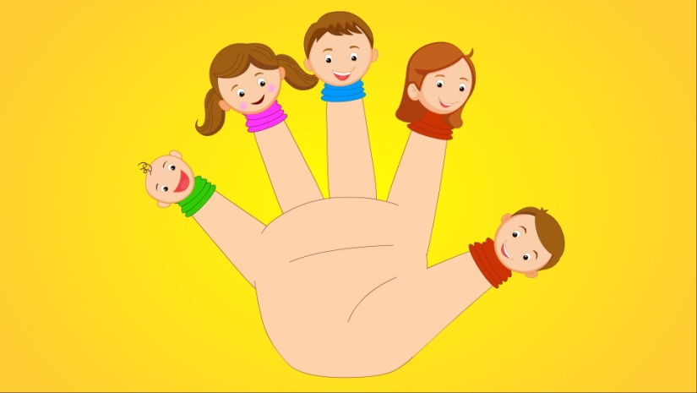
«Моя семья»

Раз, два, три, четыре!
(хлопают в ладоши)
Кто живет в моей квартире?
Раз, два, три, четыре, пять!
(хлопают в ладоши)
Всех могу пересчитать:
Папа, мама, брат, сестренка, кошка Мурка,
два котенка, мой щегол, сверчок и я
(поочередное поглаживание- массаж всех десяти пальцев).
Вот и вся моя семья!

«Дружная семейка»
Раз уселась на скамейке
Наша дружная семейка:
(пальцы сжаты в кулак)
Самой первой села мама,
(разогнуть большой палец)
Рядом — строгий наш отец.
(разогнуть указательный)
Следом братец и сестрица.
(разогнуть средний и безымянный)
Ну а мне где поместиться
(разогнуть мизинец)
«Детки»
Раз – два – три – четыре - пять!
(Поднять кисть правой (левой)
руки вверх, широко раздвинуть
пальцы. Поочередно сгибать их в
кулачок, начиная с большого.)
Будем пальчики считать-
Крепкие, дружные,
Все такие нужные…
(Раскачивать кулачок вверх-
вниз по ритмике стихотворных
строк, а на слово «вставать»
открыть кулачок, широко
раздвинув пальцы.
Вначале одной рукой, затем –
другой, и –двумя.)
Тише, тише, не шумите,
Наших деток не будите!
Птички станут щебетать,
Будут пальчики вставать.
« За работу»
(поочередно разгибать пальцы, начиная с большого, а на слова «Песни петь да плясать» — энергично шевелить ими)
Ну-ка, братцы, за работу.
Покажи свою охоту.
Большаку дрова рубить
Печи все тебе топить,
А тебе воду носить,
А тебе обед варить,
А тебе посуду мыть.
А потом всем песни петь,
Песни петь да плясать,
Наших деток забавлять.

«Моя семья»

Загадки
Кто всегда со всеми ладит?
Шьёт, пирог готовит, гладит?
Никогда не отдыхает,
Ни о чём не забывает,
Поцелует, приласкает,
За плохое поругает.
А потом сто раз простит.
Когда болеешь, то не спит?
(мама)

Он за меня готов сразиться
С драконом огнедышащем, большим,
И если надо, будет биться
С морским чудовищем самим.
Я так ценю его заботу
Я с ним как будто в ярком сне.
Жаль, в понедельник -на работу
Пора ему, и в садик мне.
(папа)

У нее уже с утра очень сложная пора
Внуков в садик разбудить
Завтрак приготовить!
И прибраться не забыть!
И не хмурить брови!
(Бабушка)

Он такой заводной
И совсем не старый!
Он гуляет со мной
Утром по бульвару!
Он приходит за мной
В садик вечерами
Он такой озорной
С белыми усами
(Дедушка)

Это что за девочка?
С нею я играю
Перед сном ей сказочку
Я всегда читаю
Я ее на улице
Зорко охраняю!
Я ее братишка – всем я объясняю
( Сестрёнка)

Семейная игра "К СОЖАЛЕНИЮ - К СЧАСТЬЮ.."
Кто-то начинает историю, а потом она может длиться до бесконечности:
"Однажды семья отправилась в поход. К сожалению... начался дождь.
К счастью... младшая дочка захватила с собой зонтик.
К сожалению... зонтик сломался, а дождь всё сильнее.
К счастью... её брат умел чинить зонтики.
К сожалению... он оставил дома все необходимые инструменты.
К счастью... и т.д."
По очереди предлагайте различные выдуманные проблемы и ищите возможности их решения. В эту игру можно играть всей семьёй. Она особенно к месту во время долгих поездок.
